**דוח סיכום 22.5.23:**  
  
בהמשך לשיחתנו הצגנו את הגרפים הרלוונטיים וכן סידרנו את הקוד.

עבור אלגוריתם ה-CE:

פונקציית המחיר אשר ניתן לראות כי מתכנסת לערך המקסימאלי:

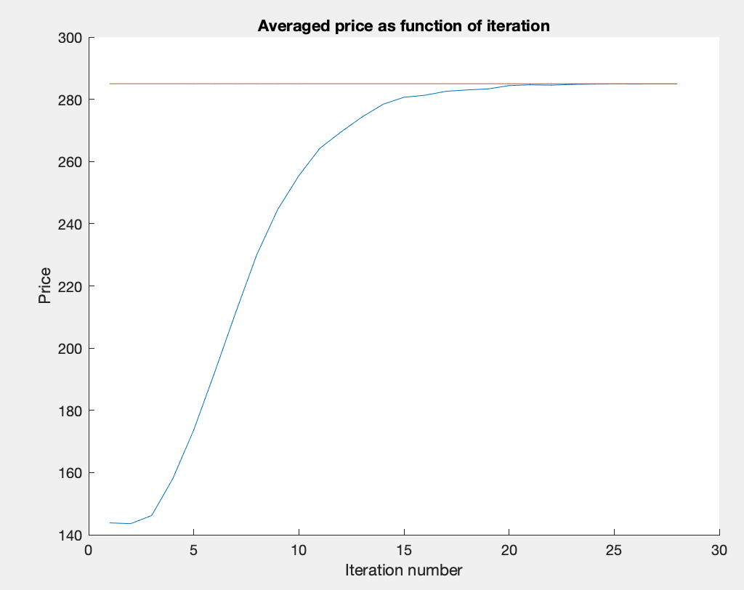  
  
כאשר המחיר האופטימאלי מסומן בכתום.

כמו כן, כאשר נביט בהסתברות של כל צומת להיות בקבוצה כלשהי, לאחר כל איטרציה, נקבל התכנסות ל-2 הקבוצות המבוקשות:

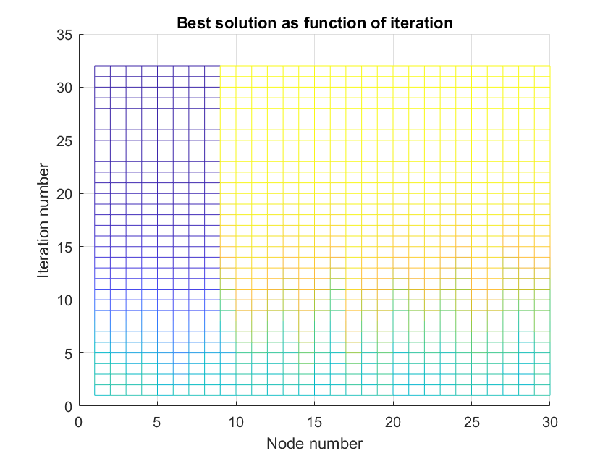

עבור אלגוריתם ה-שSA  
תיקנו את הבעיה אשר גרמה לאלגוריתם להביא תוצאות לא טובות וכן שיחקנו עם ההיפר פרמטרים על מנת לקבל תוצאות מיטביות. כמו כן אנו מצגים את הגרף הבא:  
  
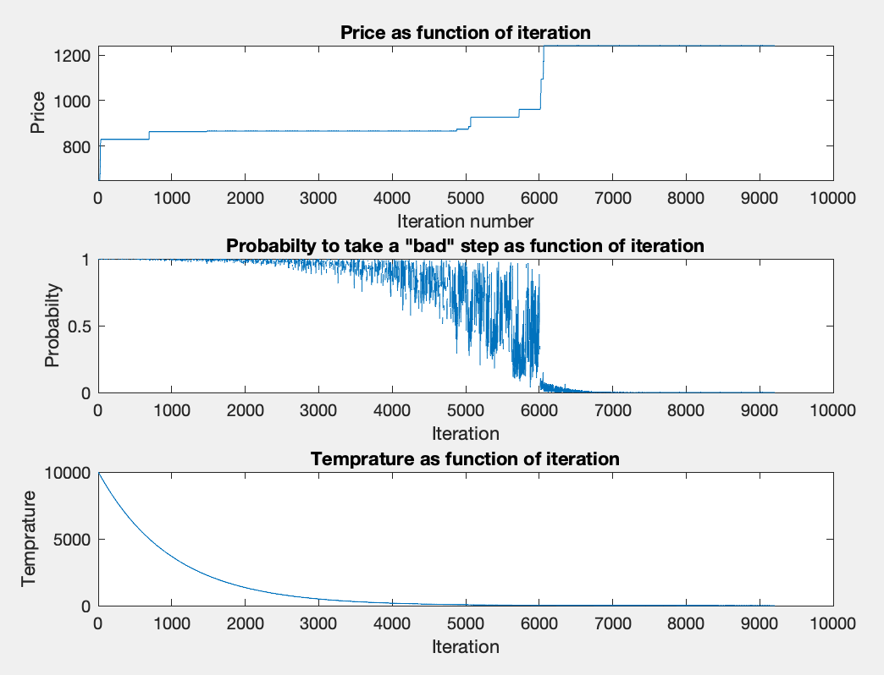

כאשר בגרף ניתן לראות את המשתנים וכיצד הם משתנים לאורך הריצה.  
כמו כן ניתן לראות את ההתכנסות לשתי הקבוצות בגרף הבא:  
  
